**GUIA DE ESTILOS**

Esquema de la web

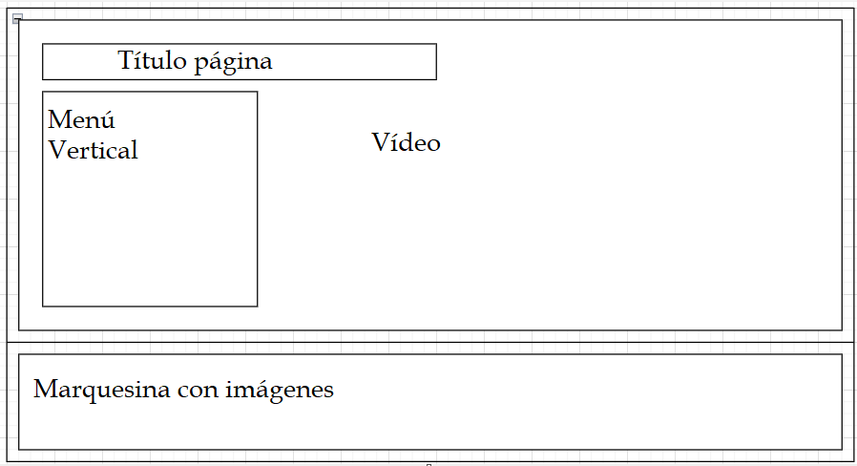

Hoja de color

La temática de esta página es Andalucía, que se caracteriza por su naturaleza, alegría, paz y sus pueblos de casas blancas, por lo que los colores predominantes son el verde y blanco.

fuentes

Para el **título** de la página se usará un identificador donde el tipo de fuente Trebuchet MS, Lucida Sans Unicode, Lucida Grande, Lucida Sans, Arial, sans-serif. El tamaño de la fuente será de 50px, alineado a la izquierda, color blanco.

**Botones** se usará una clase donde el tipo de fuente Arial, Helvetica, sans-serif. El tamaño de 18px, color blanco.

**Enunciados fotos th** el tipo de fuente Arial, Helvetica, sans-serif. El tamaño de 20px, color negro.

Estructura de navegación y organización

1. Para el cuerpo un margin 0, dejando un margen de para el pie de página de 238px con margin-bottom.
2. Párrafo de bienvenida con CSS mencionado anteriormente para el título.
3. Menú vertical, se realizará en un contenedor (div) flotando a la izquierda de la página web, con un margen de 0 y tamaño de margen 0, contiene una tabla con cinco filas y un campo, en cada campo un botón que redirige a un enlace web.

Cada botón tendrá un ancho de 200px, una altura de 50px, color de fondo verde y borde de 2px, sólido y de color blanco.

* 1. Alojamiento enlaza con la página web de Booking.
  2. Lugares de interés enlaza con la página web tripadvisor.
  3. Historia enlaza con la página web de la Wikipedia donde cuenta la historia de Andalucía.
  4. Canal enlaza con la página web CanalAndaluciaTurismo.
  5. Gastronomía enlaza con la página web yhoyquecomemos.

1. **Video** con posición fija, margen derecho al 0, margen inferior al 0, mínimo de ancho al 100%, mínimo de alto al 100%. Para ajustar el vídeo se usa transform, y la posición del elemento de sus descendientes -2.

Se reproducirá al arrancar la página, no tendrá sonido, se repetirá en modo bucle y contendrá como título el nombre del autor, para cuando el ratón pase por encima se haga mención.

1. **Audio** con atributos se reproducirá solo con Autoplay, en forma de bucle con loop y por ultimo los controles con controls, para ocultar esto en un identificador se pone la visibilidad invisible con hidden.
2. El pie de página **footer**, posición absoluta, con altura de 238px que son los restantes del cuerpo de la página y se ajuste, la anchura 100% y bottom 0.

Dentro del footer se encuentra una marquesina **marquee** que ira mostrando una fotografía de cada provincia, en una clase de CSS se le da estilo a la marquesina con un ancho será auto, dirección a la derecha con un tamaño de margen de 3px y fondo blanco.

La marquesina contiene una tabla con dos filas y ocho campos cada una, en la primera fila se encuentra el título de cada imagen en este caso cada una de las provincias de la comunidad.

La segunda fila de la tabla contiene las imágenes correspondientes a cada provincia, con la clase CSS se le da una anchura de 250px y una altura de 200px, como título se pone el nombre del autor, para que al pasar el ratón por encima haga mención.

1. Con JavaScript se comprueba los permisos del micrófono, si están activados este activa el audio y silencia el micrófono para que solo se escuche la música.

<https://github.com/anaicm/Ejercicios_JavaScript/tree/main/pagina%20web>